Тема: «Памятник запорожским казакам на Тамани».
Цель: знакомство с историей родного края; воспитание любви к малой родине,
уважения к её наследию, историческим памятникам.
Оборудование: карта Таманского полуострова, изображение памятника запорожским казакам.

Ход урока

Учитель. Здравствуйте! Ребята, на сегодняшнем уроке нам предстоит экскурсия на Таманский полуостров, расположенный в западной части Краснодарского края. С севера этот полуостров омывается Азовским морем, с юга – водами Чёрного моря. От соседа – Крыма его отделяет Керченский пролив, по которому ходят паромы, которые доставляют людей, машины с одного берега на другой.
Тамань – турецкое название. В русских летописях Тамань носила название Тмутаракани и была столицей Тмутараканского княжества, находившегося на Таманском полуострове.
Давайте, вспомним, а как же оказались наши предки - казаки на кубанской земле? (Ответы детей).
Учитель. Екатерина II - императрица, помня заслуги казаков, разрешает запорожским казакам поселиться на земли Тамани и берегах Кубани. Она верно рассчитала, что казаки будут охранять южную границу Российской империи, а другие поселенцы могут с этим и не справиться.
В начале августа 1792 года командующие П.Пустошкин и Савва Белый осмотрели флот, выбрали лодки, способные дойти до Тамани и двинулись в путь, который был труден. Флотилия благополучно достигла Тамани 25 августа 1792 года.
При въезде в станицу Тамань, начиная от стелы, приезжающие вступают на историческую землю Тамани и читают надпись: «Тамань основана в 1792 г.». Да, именно в этом году казаки высадились в Тамани, с этой даты и начинается исторический отсчёт времени.
Первый раз создании памятника в честь знаменательного события – столетия высадки на Тамань запорожских казаков – заговорили в 1894 году на общественном сборе станицы Таманской. Было решено строить памятник на народные деньги – пожертвования. Много лет ушло на то, чтобы «всем миром» собрать деньги на строительство. Сами жители станицы - станичники решили внести на эти цели 500 рублей. Пожертвования принимались от всех станиц Войска Черноморского.
И только спустя 11 лет, 20 марта 1908 года, в войсковом штабе набралось достаточно денег, чтобы приступить к исполнению замысла.
Долго думали, выбирали, каким же должен быть памятник первым переселенцам? Кого же увековечить в памятнике? Предложили несколько вариантов. Выбрали тот вариант, который, предложил художник П. Косолап, а выполнил скульптор Б.Эдуардс.
Как выглядит памятник? На постамент из глыбы дикого камня «взошёл» переселенец-запорожец, держа в одной руке знамя, а другую положив на грудь, изображая благодарение Богу. На лицевой стороне памятника читаем надпись: «Первым запорожцам, высадившимся у Тамани 25 августа 1792 года под командованием полковника Саввы Белаго», а ниже её автор изваял барельеф с изображением парусных казацких судов. На противоположной стороне пьедестала были вписаны слова известной песни судьи Антона Головатого «Ой, годи ж нам журится…».
Статуя отлита из бронзы, постамент – из гранита.
5 октября 1911 года состоялся торжественный момент открытия памятника в его полном художественном воплощении.
Сделанный «на века» памятник прекрасно сохранился и сегодня является украшением станицы Тамань, составляет историческую ценность таманской и кубанской земли.
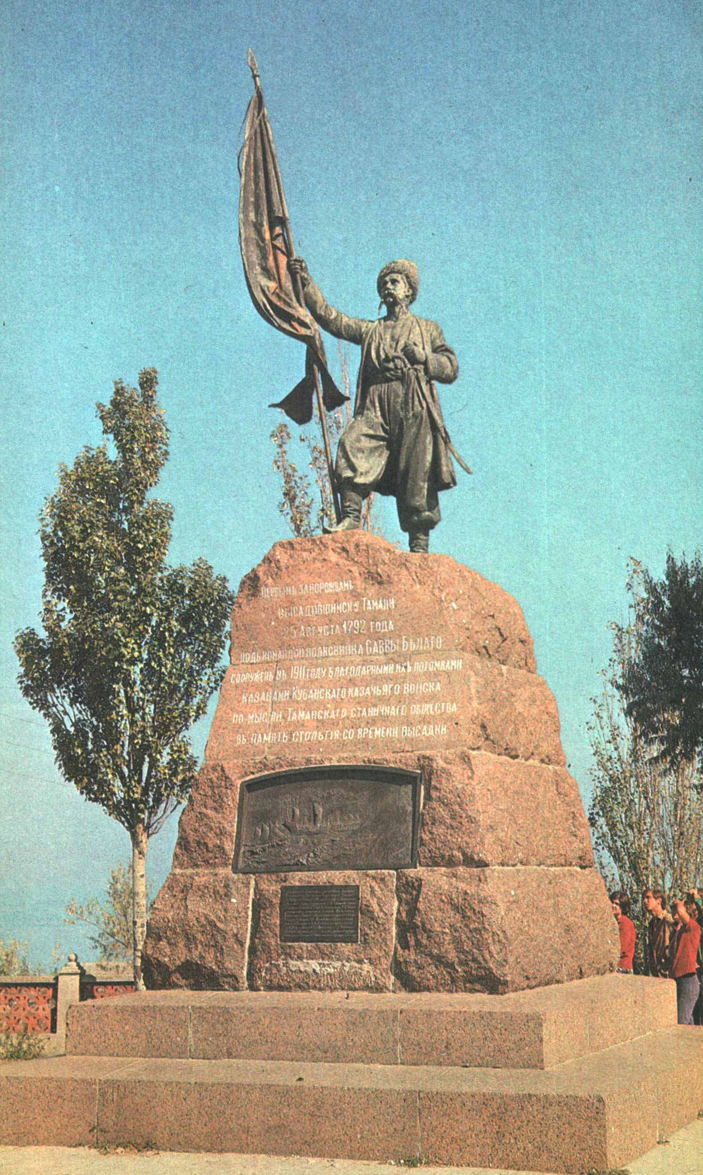

Тамань. Памятник в честь столетия со дня высадки первых отрядов запорожских казаков, посланных для охраны южных границ России. Открыт памятник в 1911 году.

Литература
1. Бронзовый запорожец // История Кубани в рассказах и иллюстрациях. – Краснодар, 2004. – С. 39.
2. Зверев К. Темрюк. – Краснодар: Кн. Изд-во, 1976. – 80 с.: ил. – (Города и станицы Кубани).
3. Таманский полуостров // Чистяков В. Край родной. – Краснодарское книжное издательство, 1982. – С. 11.
4. Таманский полуостров // География Краснодарского края. Природа. Экономика. 8-9 класс. – Краснодар, 2003. – С. 9-11.

